Муниципальное образовательное учреждение
«Средняя общеобразовательная школа №3
имени Константина Матвеевича Трухинова»

Тема: Развитие восприятия младших школьников на уроках литературного чтения.

Подготовила
Гладышева Галина Игоревна,
учитель начальных классов.

Северодвинск
2010

Тема: Развитие восприятия младших школьников на уроках литературного чтения.

Обучение путём исследований в современном образовательном процессе рассматривается как один из эффективных способов восприятия и познания окружающего мира.
Что же такое восприятие?
Восприятие - процесс отражения в сознании человека целостных предметов или явлений при их непосредственном воздействии на органы чувств.
Иногда термином "восприятие" обозначается система действий, направленных на ознакомление с предметом, воздействующим на органы чувств, т.е. чувственно-исследовательская деятельность наблюдения.
В чём же заключается главное значение развития восприятия для младшего школьника.
Художественная литература несет в себе огромный развивающий и воспитательный потенциал: приобщает ребенка к духовному опыту человечества, развивает его ум, облагораживает чувства. Чем глубже и полнее воспринято читателем то или иное произведение, тем больше воздействие на личность оно оказывает. Поэтому в качестве одной из ведущих задач обучения литературному чтению программа выдвигает задачу обучения восприятию художественного произведения.
Развитие восприятия не происходит само собой. Здесь очень велика роль учителя, который повседневно воспитывает умение не просто смотреть, но и рассматривать, не просто слушать, но и прислушиваться, специально организует деятельность учащихся по восприятию тех или иных объектов, учит выявлять существенные признаки и свойства предметов и явлений, указывает на что следует обратить внимание, приучает детей планомерно и систематично анализировать воспринимаемые объекты.
К.Д. Ушинский одну из важнейших задач школы видел в том, чтобы «приучить дитя к разумной беседе с книгой». Чтобы решить данную задачу учителю необходимо создать благоприятные условия для работы над содержанием, разбором и усвоением прочитанного на основе разнообразных видов работы.
«Технике восприятия нужно учить», считает Алексей Алексеевич
Леонтьев, основатель отечественной теории речевой деятельности.
«Восприятие как действие, целенаправленный, сознательный, процесс, иногда для того, чтобы восприятие произошло со всей его полнотой, пользуются и внешними средствами. Эти вспомогательные средства дают полноту восприятия». А.Н. Леонтьев.

На основе работы над стихотворением «Тайна» Ирины Пивоваровой рассмотрим восприятие учащимися художественного образа. Это стихотворение изучается в 1 классе по системе Л.В. Занкова. Учебник В. Ю. Свиридовой.
Конспект урока литературное чтение в 1 классе.

Тема: Поэтические тайны. Стихотворение Ирины Пивоваровой «Тайна»

Цели:
а) посредством организации исследовательской деятельности показать особый взгляд поэта на мир;
б) открыть шуточную и реальную поэтическую тайну, подобрать интонации для выразительного чтения;
в) развивать восприятие учащихся, формировать умение слышать и слушать художественное слово.

Оборудование:
1. Стихотворение Ирины Пивоваровой «Тайна» из учебника литературное чтение Свиридовой В. Ю. Литературное чтение: Учебник для 1 класса. - Самара: Корпорация «Фёдоров», Издательство «Учебная литература». 2009, система Л. В. Занкова.
2. Картины к стихотворению «Тайна».
3. Рисунки солнца, колодца, пруда.
4. Карточки со словами.

Ход занятия.

1. Психологический настрой. 
В природе есть солнце. Оно светит и греет. Так пусть же сегодня каждый его лучик доберётся до Вас и не только согреет своим теплом, но придаст вам сил и уверенности в ваших знаниях.
Закрыли глаза, слушайте меня.
Ещё шаг, и мы попадём в удивительную страну Литературию в чудесный мир поэзии.
Раз-два-три. Открыли глаза.

2. Постановка проблемы.
Предлагается на карточке сочетание слов «Сады поэзии».
(Второе слово закрыто)
- Прочитайте слово.
- Прочитав это слово, что вам сразу представилось?
- Что растёт в садах?
- И такие прекрасные яблоки могут расти в садах!

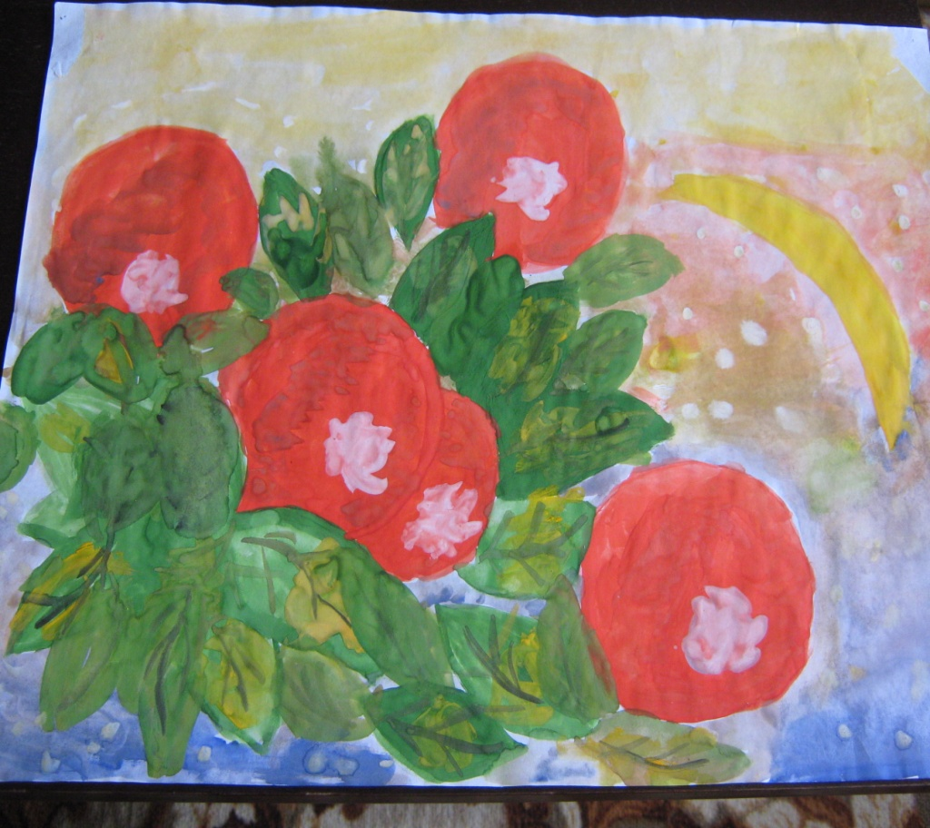

- Как вы думаете, какое второе слово?
- А сейчас узнаем? (открывается слово)
- Читаем хором.
- Какое удивительное сочетание слов. Что сразу вам представилось?
- В садах поэзии растут стихи. Заменим слово «растут» словом «сочиняют». А кто сочиняет стихи?
- Да, поэт сочиняет стихи. Стихи – это поэзия.
- А какие бывают стихи?
- Стихи бывают разные: ласковые, добрые, весёлые, грустные.
А таинственные стихи бывают? И бывают стихи, которые ну давайте назовём обычные.

3. Гипотеза.

Обычные стихи

Таинственные стихи

4. « Открытие» нового знания.

Проверка гипотезы.
Начинаем наше исследование. На помощь придёт вот этот ученик со шкатулкой (рисунок ученика). В этой шкатулке спрятан ответ. Помогут и слова:

Подумай!
Понаблюдай!
Задай вопрос самому себе!

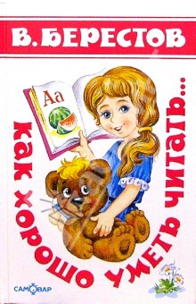
- Давайте прочитаем вместе стихотворение Валентина Берестова «Как хорошо уметь читать» и определим, какое это стихотворение? Раздаются слова стихотворения.
Я читаю одну строку, а вы следующую и так далее. Читаем весело и задорно.

Как хорошо уметь читать!
Не надо к маме приставать,
Не надо бабушку трясти:
«Прочти, пожалуйста! Прочти!»
Не надо умолять сестрицу:
«Ну, почитай ещё страницу».
Не надо звать, не надо ждать,
А можно взять и почитать!

- Какое стихотворение?
- Очень весёлое стихотворение, радостное.
- Оно таинственное?
- Значит, не бывает таинственных стихов?
- Таинственное. Тайна. А вы слышали слово тайна?
А что это слово обозначает? У кого есть тайна? Можете мне на ушко по секрету рассказать.
- У каждого человека, хотя бы маленькая, тайна есть.
А в стихах поэтическая тайна. Сейчас я прочитаю стихи, которые написала




Я тебе открою тайну,
Никому не говори!
Если рано ты проснёшься,
Если встанешь до зари,
Если тихо выпьешь чаю,
Если выйдешь из дверей,
Если ты пойдёшь направо,
А потом чуть-чуть левей,
Обогнёшь большой колодец,
Обойдёшь засохший пруд...

- Что же там может встретиться? Как вы думаете?
Закройте глаза (появляется рисунок собачек).

Там, у старой водокачки,
Под забором две собачки
Громко косточку грызут!
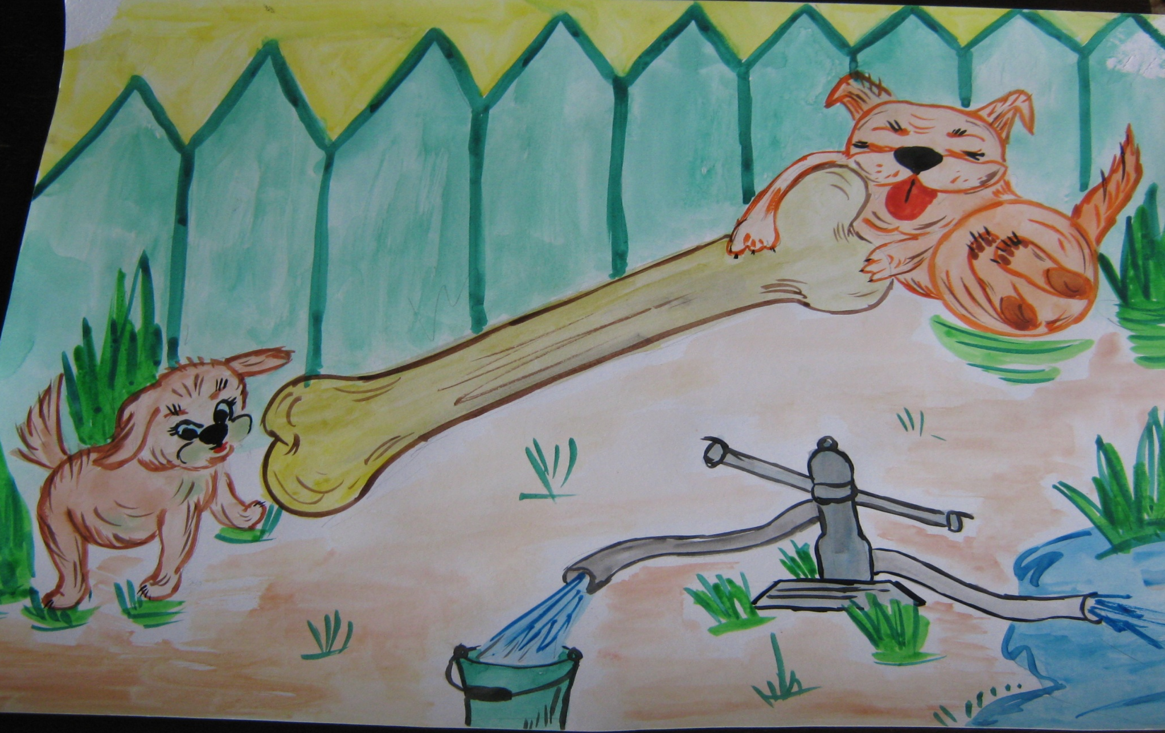
(стихи читаются по частям).
- Что вы чувствовали, слушая стихотворение Ирины Пивоваровой?
- Какие это стихи?
- Да это таинственные стихи. В них есть поэтическая тайна… Слова очень обычные, а как звучат удивительно!

5. Подготовка к чтению стихотворения «Тайна»
1). Словарная работа.

(слова на карточке с рисунком)
КОЛОДЕЦ
ЗАСОХШИЙ ПРУД
ВОДОКАЧКА
ЗАБОР

ГДЕ ВЫ МОГЛИ ВИДЕТЬ КОЛОДЕЦ?

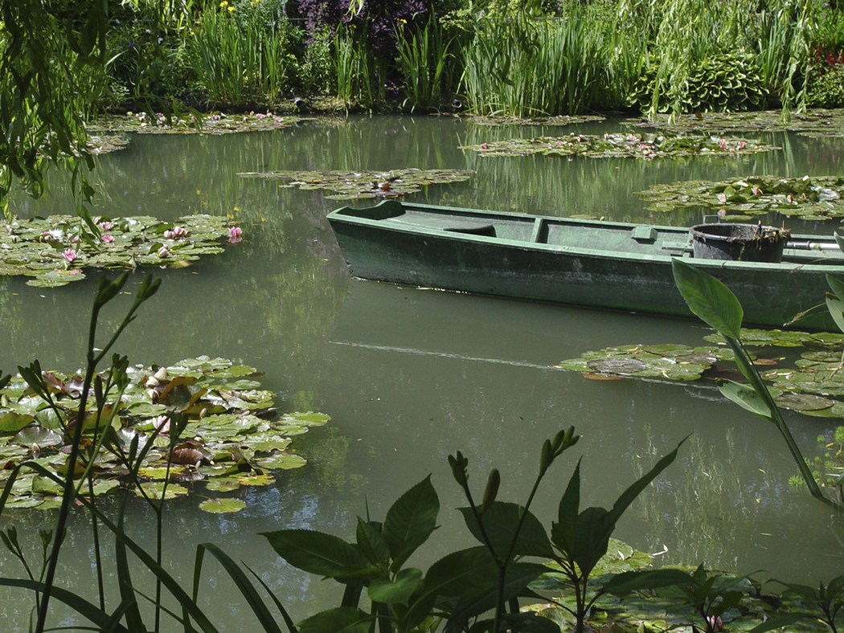

КОГДА ПРУД НАЗЫВАЮТ ЗАСОХШИМ?
- Прочитаем слова хором. Молодцы!

2). А чтобы хорошо прочитать стихи, поработаем с пирамидой, но не с игрушечной, а словесной.
Словесная пирамида
ТЕ_________БЕ

ТАЙ________________НА

ДВЕ_______________________РЕЙ

ГРОМ_____________________________КО

(развитие оперативного поля чтения) Глаза не двигаются. Смотрят в центр пирамиды.
Читаем медленно с паузой.
Читаем медленно без паузы.
Читаем быстро без пауз.

3).Первичное чтение учащимися.
Прочитайте стих и назовите слова, которые можно отнести к таинственным.

4). Проверка восприятия стихотворения.
- Назовите таинственные слова.

ОТКРОЮ ТАЙНУ
НИКОМУ НЕ ГОВОРИ
ТИХО

5). Выбор интонации.
- Давайте выберем интонацию. Каким голосом будем читать.
ГНЕВНЫМ
УДИВЛЁННЫМ
ШУТЛИВЫМ
СЕРДИТЫМ
ТАИНСТВЕННЫМ
РАДОСТНЫМ
ПРИГЛУШЁННЫМ

6). Какое у вас должно быть лицо?
ЗАГАДОЧНОЕ 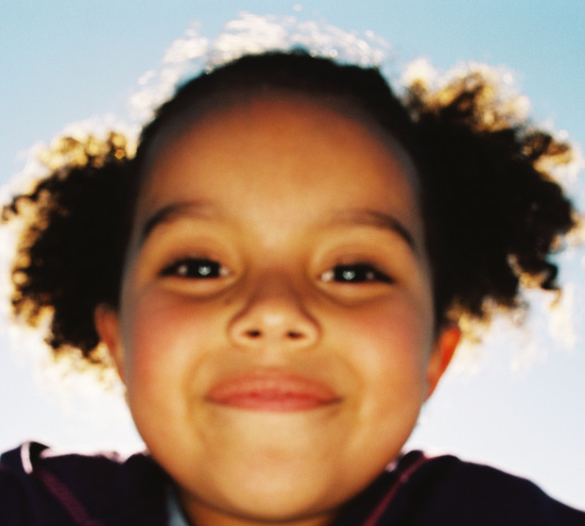

КАК У ЭТОЙ ДЕВОЧКИ.

7). – А руки?

ЗОВУТ В ТАИНСТВЕННОЕ МЕСТО.

8). Повторное чтение.

- Вижу, вы хотите сами почитать для себя, вчитываясь в каждое слово. Постарайтесь понять, что увидел, услышал, почувствовал автор и вы, читая это стихотворение. Пусть помощниками вам будут слова:

ВИЖУ
СЛЫШУ
ЧУВСТВУЮ

9). Осмысленное восприятие и работа с текстом.

- Что же мы видим? (выборочное чтение учащихся)

10). Словесное рисование.
- Закройте глаза, отпустите на волю своё воображение. Представьте всю картину целиком, не похожую ни на чью, потому что она ваша. Вы создали её в своём воображении. Представили? А теперь представьте её нам.
После словесных описаний (Вывешивается картина, на которой показано, как дети идут).

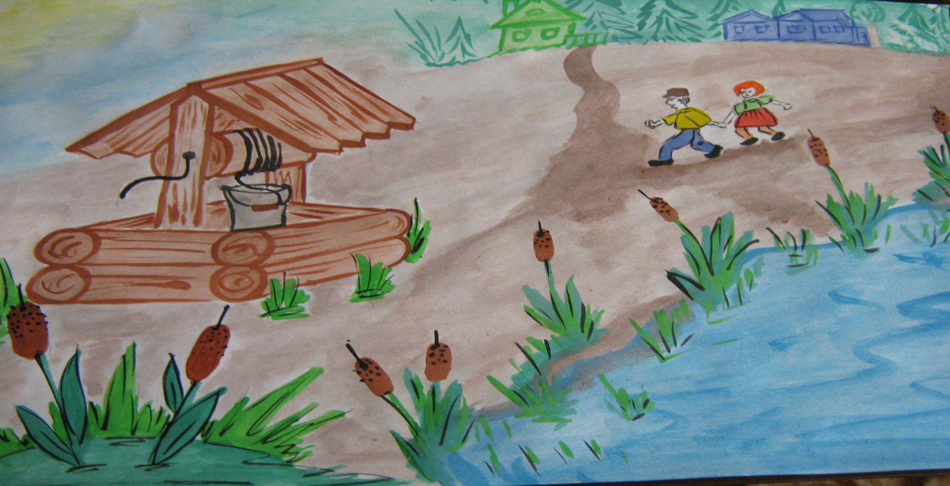

А теперь рассмотрим картинку. Какой момент из текста она изображает?
Что вы чувствовали?

11). Упражнение для формирования техники чтения «Догоняй-ка».
- Я начинаю строчку, а вы таинственным голосом заканчиваете.

Я тебе открою тайну,
Никому не говори!
Если рано ты проснёшься,
Если встанешь до зари,
Если тихо выпьешь чаю,
Если выйдешь из дверей,
Если ты пойдёшь направо,
А потом чуть-чуть левей,
Обогнёшь большой колодец,
Обойдёшь засохший пруд...
Там у старой водокачки
Под забором две собачки
Громко косточку грызут!

12). Подведение итогов.

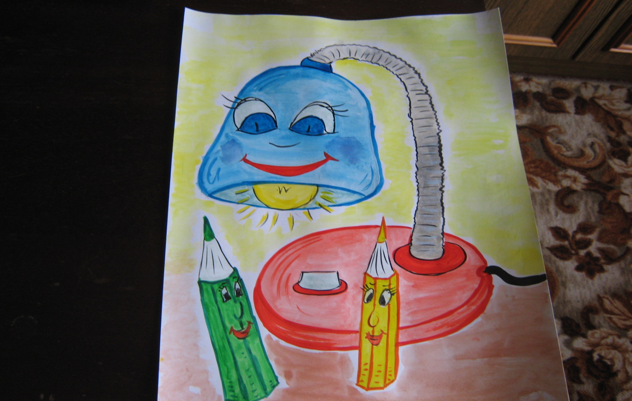
Поэт смотрит на мир особым взглядом. Он способен открыть тайну там, где мы её не замечаем, он способен оживить любой предмет, придумать его судьбу, историю о нём.
И вы тоже можете сделать это. У вас дома есть игрушки, школьные вещи. А о чём они могут разговаривать, когда вы в школе? Над этим поразмышляйте дома.

Спасибо всем! Вы молодцы!

Ты улыбкой, как солнышком, брызни,
Выходя поутру из ворот.
Понимаешь у каждого в жизни
Предостаточно бед и забот.
Разве любы нам хмурые лица,
Или чья-то сердитая речь?
Ты улыбкой сумей поделиться
И ответную искру зажечь! (автор не известен)
Улыбнитесь друг другу.

Литература.
1. Свиридова В. Ю. Методические рекомендации к курсу «Литературное чтение». 1 класс. – Самара: Издательство «Учебная литература», 2009.
2. Свиридова В. Ю. Литературное чтение: Учебник для 1 класса. - Самара: Корпорация «Фёдоров», Издательство «Учебная литература». 2009.
3. Сборник программ для начальной школы. Система Л. В. Занкова. - Самара: Издательство «Учебная литература»: Издательский дом «Фёдоров», 2009.
4. Савенков А. И. Методика исследовательского обучения младших школьников. – Самара: Издательство «Учебная литература», 2005.
5. Завьялова Т. П., Стародубцева И. В. Сборник игровых занятий по развитию памяти, внимания, мышления и воображения у младших школьников. – Москва: Издательство «АРКТИ», 2008.
6. Леонтьев А.Н. Лекции по общей психологии. - М., 2000

